**Тест Кейс для документа «Отгрузка продукции водным транспортом» «Склады и отгрузка»**

***Сценарий №1***

**Цель теста:** создать документ «**Отгрузка продукции водным транспортом**»  
**Этапы тестирования:**

1. В разделе «**Отгрузка водным транспортом**» выбрать «**Отгрузки водным транспортом**»

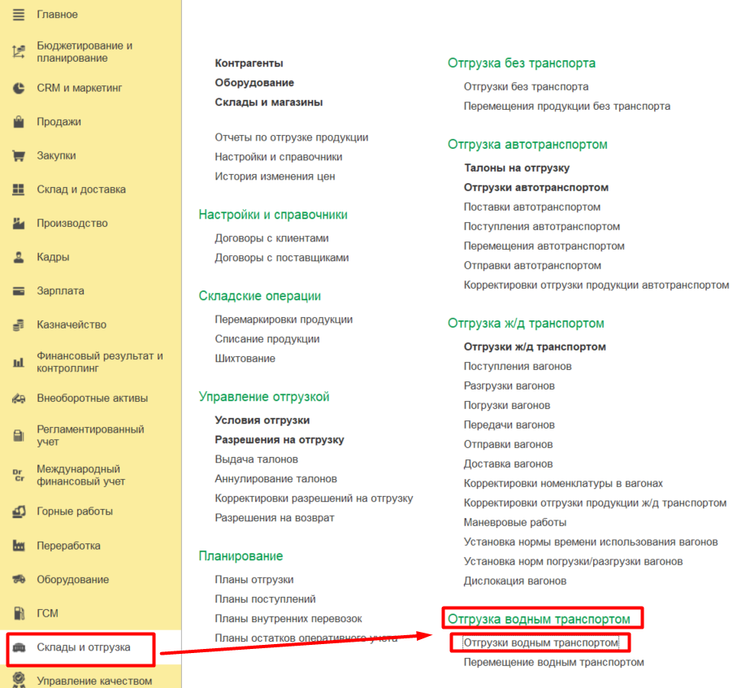

1. Нажать *Создать*
2. Заполнить на вкладке *Основное* данными. При выборе даты документа постоянно выводится сообщение, но далее пропускает.

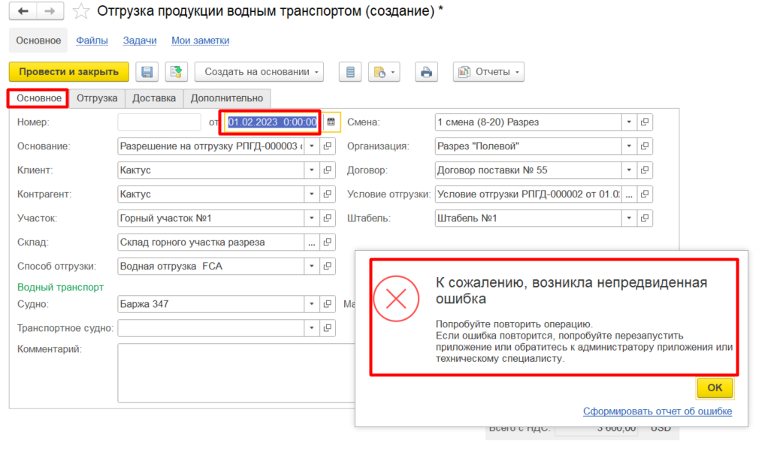

1. На вкладке *Отгрузка* заполняем необходимыми данными.

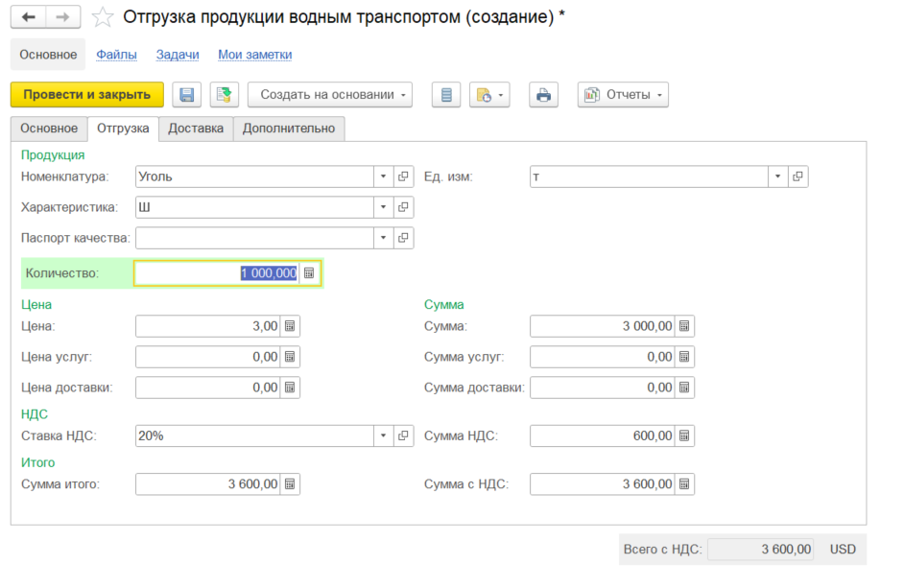

Можем проставить Цену услуг и Цену доставки и посмотрим расчеты по сумме

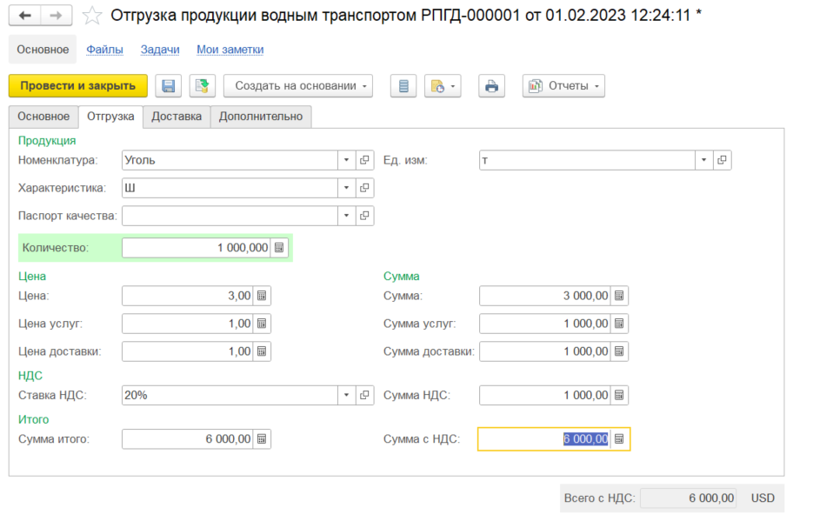

1. Нажать на кнопку *Провести и закрыть*

**Результат теста:** документ проведен. Ошибка: выдается сообщение при выборе даты документа на вкладке *Основное*.